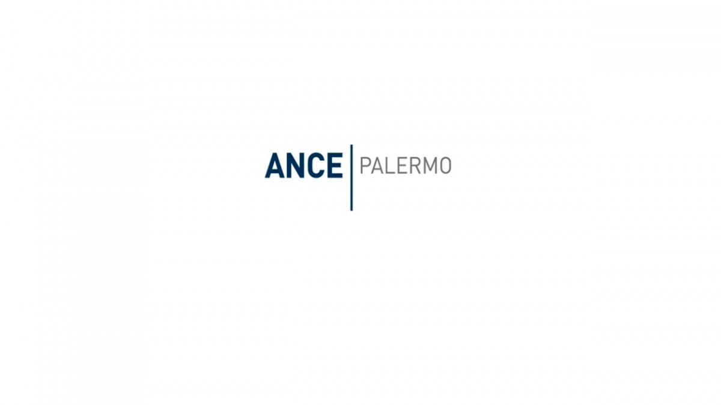

COMUNICATO STAMPA

NUOVO MODELLO DI LEGGE URBANISTICA, ANCE PALERMO, ANCI, UNIVERSITÁ, LEGAMBIENTE E ORDINE DEGLI ARCHITETTI PRESENTANO LA LORO PROPOSTA

Condivisi gli obiettivi di rigenerazione urbana, ambientale, economica, sociale
e culturale per il contrasto al consumo di suolo

Una legge urbanistica che segua gli obiettivi di rigenerazione urbana, ambientale, economica, sociale e culturale, contrasto al consumo di suolo e valorizzazione della qualità architettonica.
Norme al passo con i tempi che consentano di avere anche in Sicilia una legge con contenuti innovativi, già in parte sperimentati in altre regioni d’Italia.
Per dare il loro contributo di studi e idee Ance Palermo, Anci (Associazione dei Comuni d’Italia), Dipartimento di Architettura dell’Università degli Studi di Palermo, Legambiente Sicilia e Ordine degli Architetti della Provincia di Palermo, hanno unito per la prima volta competenze e risorse per consegnare a politici ed istituzioni le loro proposte per una nuova legge urbanistica per l’Isola. Il documento è stato presentato e discusso nel corso del convegno “Rigenerazione urbana e nuova pianificazione. Contributi per la riforma dell’urbanistica in Sicilia”, organizzato a Palazzo Forcella De Seta, sede di Ance Palermo.
La legge urbanistica vigente in Sicilia (27 dicembre 1978, n. 71 - Norme integrative e modificative della legislazione vigente nel territorio della Regione Siciliana in materia urbanistica), lo scorso dicembre ha compiuto quarant’anni e recepisce il modello della legge nazionale che, di anni, ne ha compiuti settantacinque mentre, nello stesso arco temporale, le altre Regioni italiane hanno maturato e messo in atto esperienze di normativa urbanistica innovativa che facilita la rigenerazione urbana.
Per proporre un nuovo modello di legge urbanistica, Ance Palermo insieme con Anci, con il Dipartimento di Architettura dell’Università degli Studi di Palermo, con Legambiente Sicilia e con l’ Ordine degli Architetti della Provincia di Palermo, ha sottoscritto un accordo di collaborazione aperto anche ad altri soggetti che condividono gli obiettivi di rigenerazione urbana, ambientale, economica, sociale e culturale, contrasto al consumo di suolo e valorizzazione della qualità architettonica in Sicilia. Secondo quanto stabilito nel documento, la nuova legge urbanistica regionale dovrà avere una gerarchia di pianificazione più snella di quella attuale, con procedure di approvazione semplificate e, sulla scia di quanto hanno fatto altre Regioni, dovrà incentivare gli interventi di rigenerazione urbana tramite la qualità architettonica.

Palermo, 13 maggio 2019

